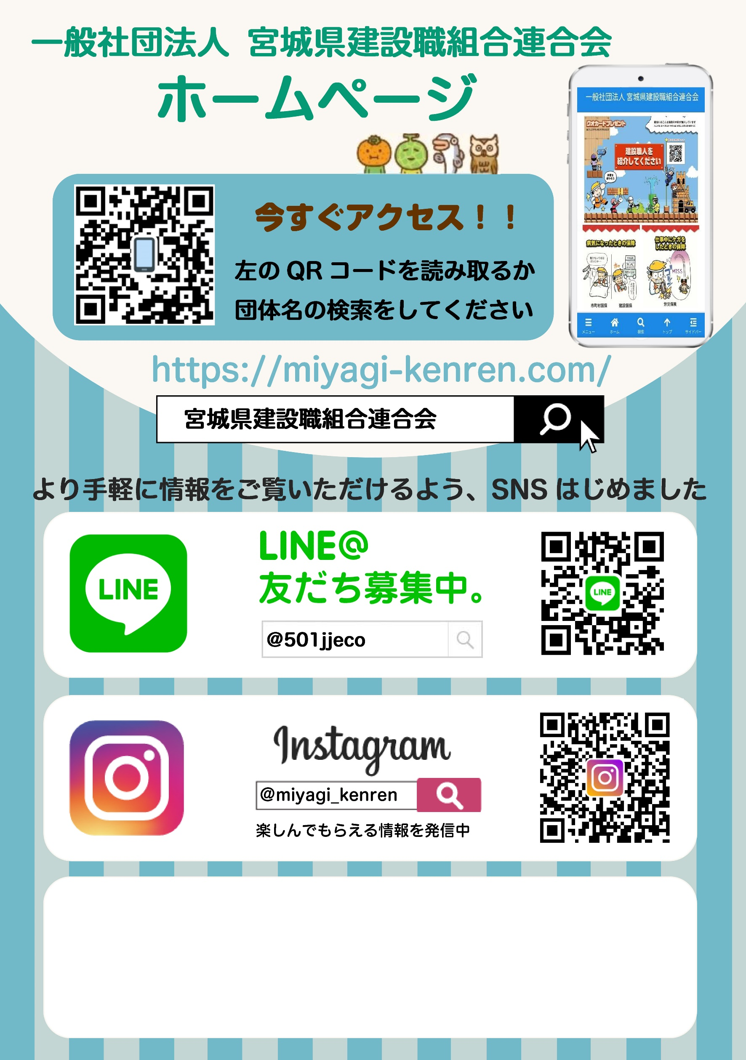

単組でホームページを持っている場合

○○組合　ホームページ

